Структура файла

- Таблица «Виды работ» – справочник, который используется при заполнении таблиц «Виды работ СРО» и «Виды работ для свидетельств».
- Таблица «Статусы членов СРО» – справочник, который используется при заполнении таблицы «Члены СРО».
- Таблица «Статусы свидетельств» – справочник, который используется при заполнении таблицы «Свидетельства членов СРО».
- Таблица «СРО» – таблица для заполнения пользователем, которая содержит информацию о СРО.
- Таблица «Виды работ СРО» – таблица для заполнения пользователем, ссылается на таблицу «СРО».
- Таблица «Коллегиальный орган управления СРО» – таблица для заполнения пользователем, ссылается на таблицу «СРО».
- Таблица «Исполнительный орган управления СРО» – таблица для заполнения пользователем, ссылается на таблицу «СРО».
- Таблица «Члены СРО» – таблица для заполнения пользователем, ссылается на таблицу «СРО».
- Таблица «Свидетельства членов СРО» – таблица для заполнения пользователем, ссылается на таблицу «Члены СРО».
- Таблица «Виды работ для свидетельств» – таблица для заполнения пользователем, ссылается на таблицу «Свидетельства членов СРО».

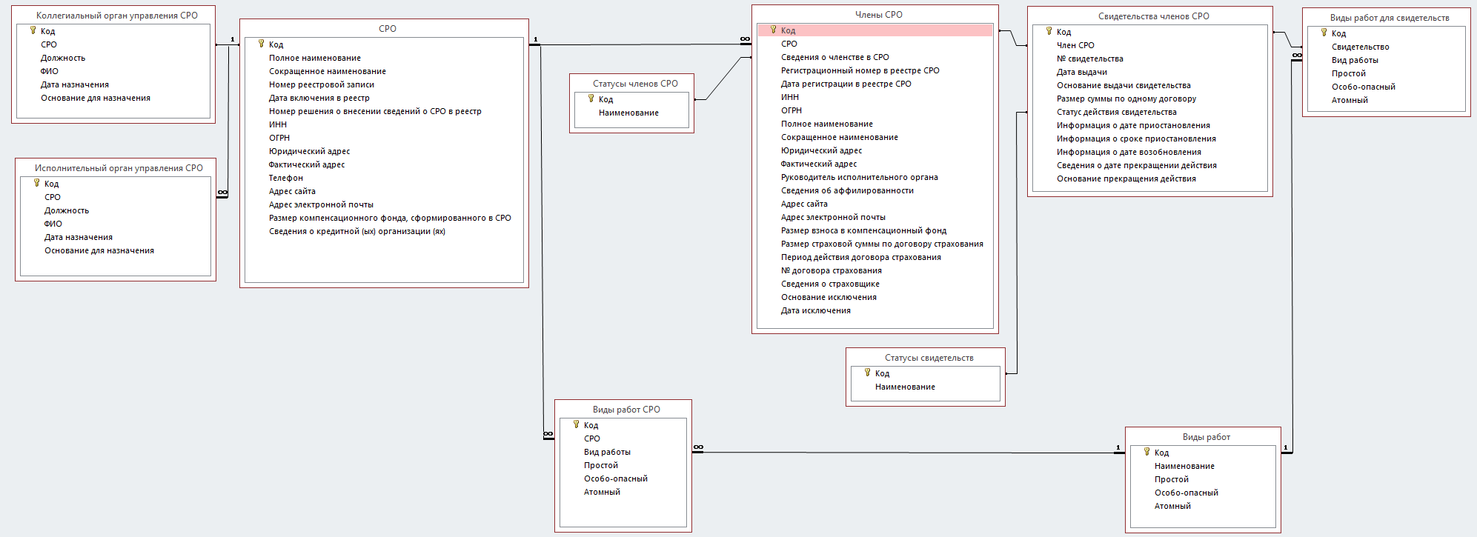

Правила заполнения файла

Для успешного заполнения файла необходимо следовать шагам, которые описаны ниже.
- Необходимо заполнить таблицу «СРО».
- Необходимо заполнить таблицу «Виды работ СРО». При заполнении необходимо правильно заполнять (выбирать из списка) колонку «СРО», чтобы корректно устанавливалась связь с необходимым СРО.
- Необходимо заполнить таблицу «Коллегиальный орган управления СРО». При заполнении необходимо правильно заполнять (выбирать из списка) колонку «СРО», чтобы корректно устанавливалась связь с необходимым СРО.
- Необходимо заполнить таблицу «Исполнительный орган управления СРО». При заполнении необходимо правильно заполнять (выбирать из списка) колонку «СРО», чтобы корректно устанавливалась связь с необходимым СРО.
- Необходимо заполнить таблицу «Члены СРО». При заполнении необходимо правильно заполнять (выбирать из списка) колонку «СРО», чтобы корректно устанавливалась связь с необходимым СРО.
- Необходимо заполнить таблицу «Свидетельства членов СРО». При заполнении необходимо правильно заполнять (выбирать из списка) колонку «Член СРО», чтобы корректно устанавливалась связь с необходимым членом СРО.
- Необходимо заполнить таблицу «Виды работ для свидетельств». При заполнении необходимо правильно заполнять (выбирать из списка) колонку «Свидетельство», чтобы корректно устанавливалась связь с необходимым свидетельством.

